**The New Black: TEEKANNE launcht   
zwei aromatische Schwarztees**

**• Schwarztee-Mischungen neu interpretiert**

**• „Caramel“ und „Coco & Cream“ ab sofort in den Regalen**

**Salzburg, 19. November 2024: Teefix von TEEKANNE ist einer der beliebtesten Schwarztee Österreichs. Um in diesem Segment eine noch breitere Vielfalt zu bieten, hat der Teespezialist innovative Mischungen kreiert und bringt diesen Herbst zwei neue Sorten in die Regale. Bei der Rezeptur ist man hier neue Wege gegangen und setzt auf vollmundigen Geschmack und feines Aroma.**

TEEKANNE interpretiert Schwarztee neu und stellt in dieser Saison zwei innovative Sorten vor, die ein intensives Geschmackserlebnis versprechen. Die Sorte „Caramel“ ist eine harmonische Komposition aus Rotbusch und Zichorienwurzel, die durch Baiseraroma, Süßblätter und Karamell-Crispies eine verführerische Süße erhält. Für die cremige Note sorgt ein leichtes Schlagobers-Karamellaroma. Ein vollmundiger und geschmacksintensiver Schwarzer Tee, der an Sahnebonbons angelehnt ist und Schluck für Schluck Kindheits-erinnerungen weckt.

**Exotische Liaison: Schwarztee mit Kokos**

Bei der zweiten neuen Schwarztee-Sorte „Coco & Cream“ ist der Name Programm. Rotbusch und Zichorienwurzel treffen auf herrlich mildes Kokos-Sahnearoma und feine Kokosraspeln, die der Teekreation einen wunderbar samtigen Geschmack verleihen. Der Mix aus klassischen und exotischen Aromen sorgt für eine erfrischend neue Art des Schwarztee-Genusses und lässt mit jeder Tasse Urlaubsgefühle aufkommen. Übrigens: Die beiden Tee-Kreationen „Caramel“ und „Coco & Cream“ eignen sich perfekt für den puren Genuss, harmonieren aber auch hervorragend in Kombination mit geschäumter Milch oder pflanzlichen Milchalternativen.

**TEEKANNE Österreich mit Sitz in Salzburg**

TEEKANNE Österreich produziert seit über 70 Jahren am Standort Salzburg und verantwortet von hier aus auch den Vertrieb für den gesamten osteuropäischen Raum. Das Familienunternehmen ist seit Jahren Marktführer für Tee in Österreich und verfolgt eine konsequente Nachhaltigkeitsstrategie, die integral verstanden wird und sich durch alle Bereiche zieht. Dazu zählen beispielsweise die enge und langjährige Zusammenarbeit mit Rainforest Alliance (RFA), Fairtrade und SOS-Kinderdorf. Seit 2021 unterstützt TEEKANNE auch die Initiative BeeWild (ehemals BioBienenApfel).

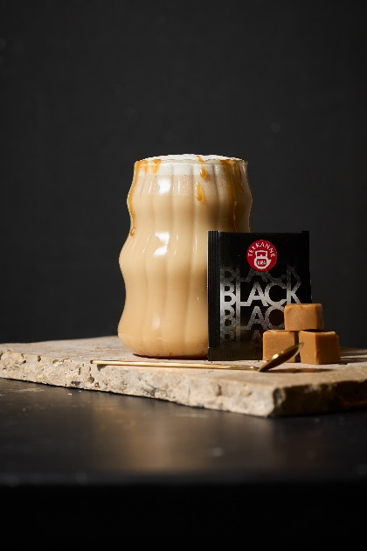

**Pressebild 1:**

Die Sorte „Caramel“ ist eine harmonische Komposition aus Rotbusch und Zichorienwurzel, die durch Baiseraroma, Süßblätter und Karamell-Crispies eine verführerische Süße erhält.

**Bildnachweis:** Teekanne / Abdruck honorarfrei!



**Pressebild 2:**

TEEKANNE interpretiert Schwarztee neu.

**Bildnachweis:** Teekanne / Abdruck honorarfrei!

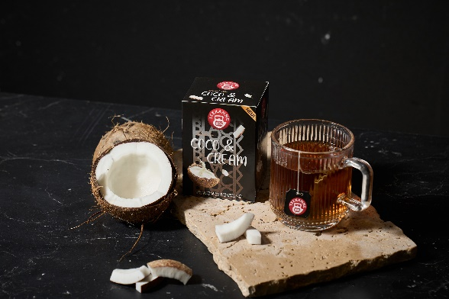**Pressebild 3:**

Coco & Cream“, ein Mix aus klassischen und exotischen Aromen sorgt für eine erfrischend neue Art des Schwarztee-Genusses.

**Bildnachweis:** Teekanne / Abdruck honorarfrei!



**Pressebild 4:**

Bei der Schwarztee-Sorte „Coco & Cream“ ist der Name Programm.

**Bildnachweis:** Teekanne / Abdruck honorarfrei!

***Rückfragen richten Sie bitte an:***

*PICKER PR – talk about taste*

*Julia Fischer-Colbrie, Tel. 0662-841187-0*

[*office@picker-pr.at*](mailto:office@picker-pr.at)*;* [*www.picker-pr.at*](http://www.picker-pr.at)